INDÚSTRIA DE SUPLEMENTOS ALIMENTARES
Sistema de Gestão da Qualidade
MODELOS ILUSTRADOS DE ROTULAGEM
Anatomia da Rotulagem Padrão ANVISA por Forma de Apresentação
Cápsulas • Pó Solúvel • Líquido/Gotas • Gummies
Documento de apoio visual ao POP-QUAL-004 (Liberação de Embalagens) e ao POP-QUAL-009 (Auditoria de Rotulagem)
Documento elaborado em conformidade com:
RDC nº 243/2018 • RDC nº 429/2020 • RDC nº 727/2022
IN nº 75/2020 • IN nº 28/2018 • Lei nº 10.674/2003
Versão 01 — Junho de 2026

Modelos Ilustrados de Rotulagem
INDÚSTRIA DE SUPLEMENTOS  Alimentos para Fins Especiais | PROCEDIMENTO OPERACIONAL PADRÃO  Modelos Ilustrados de Rotulagem | Código: MAN-REG-ROT-001
INDÚSTRIA DE SUPLEMENTOS  Alimentos para Fins Especiais |  | Versão: 01
INDÚSTRIA DE SUPLEMENTOS  Alimentos para Fins Especiais |  | Emissão: Jun/2025
Elaborado por:  Responsável Técnico  _____ / ____/____ | Verificado por:  Garantia da Qualidade  _____ / ____/____ | Aprovado por:  Diretoria / RT  _____ / ____/____

1. OBJETIVO
Apresentar, de forma ilustrada, a anatomia padrão de um rótulo de suplemento alimentar conforme as exigências da ANVISA, para as quatro formas de apresentação fabricadas nesta indústria (cápsulas, pó solúvel, líquido/gotas e gummies), servindo de referência visual rápida para as equipes de Marketing, Desenvolvimento de Produto e Garantia da Qualidade no momento de criar ou revisar uma arte de rótulo.

2. CAMPO DE APLICAÇÃO
Aplica-se como material de apoio visual ao POP-QUAL-004 (Liberação de Embalagens) — antes da aprovação de qualquer nova arte — e ao POP-QUAL-009 (Auditoria de Rotulagem) — como referência durante a auditoria de um rótulo real.

3. COMO USAR ESTE DOCUMENTO
- Cada modelo ilustrado está dividido em "Painel Principal" (o que o consumidor vê primeiro, geralmente a frente da embalagem) e "Painel de Informações" (dados técnicos obrigatórios, geralmente lateral/verso).
- Cada elemento do rótulo está numerado (① a ⑭) e a tabela de legenda imediatamente abaixo de cada ilustração explica a base legal e remete ao item correspondente do POP-QUAL-009 para consulta detalhada (exigência completa, exemplos de não conformidade, ação corretiva).
- Os textos entre colchetes ("[Nome de Fantasia]", "[Razão Social]") são placeholders — devem ser substituídos pelos dados reais de cada produto, nunca publicados como estão neste modelo.
ATENÇÃO: Estes modelos são guias de ANATOMIA e POSICIONAMENTO de elementos — não substituem a auditoria completa de conteúdo do POP-QUAL-009. Um rótulo pode seguir esta estrutura visual e ainda assim conter uma alegação irregular, uma dose fora de limite ou uma advertência incorreta. Sempre aplique o checklist completo antes da aprovação final.

MODELO — CÁPSULAS (POTE)
4. MODELO — CÁPSULAS (POTE)
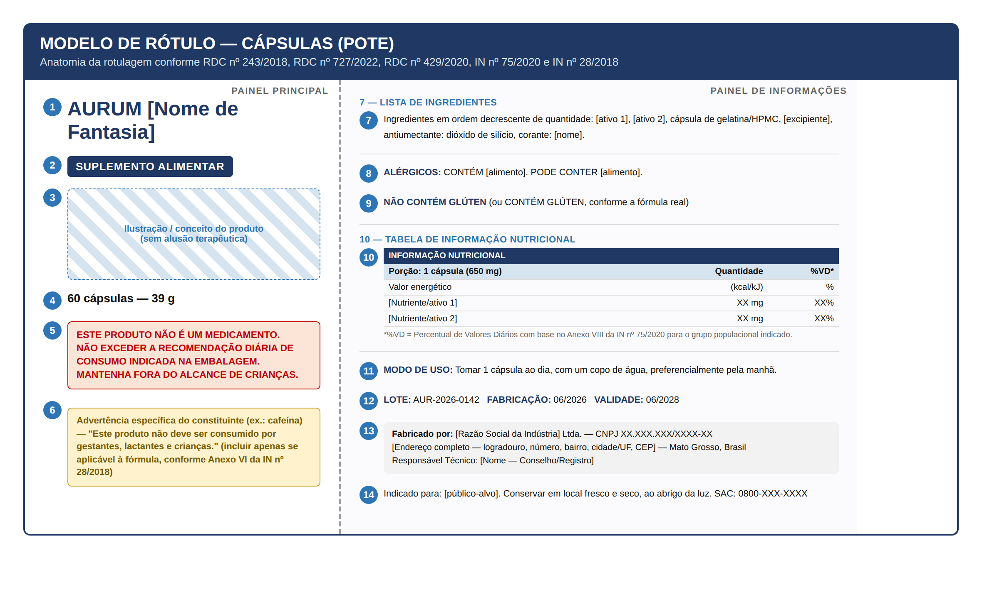
Legenda e Base Legal de Cada Elemento Numerado
Nº | Elemento | Base Legal | Referência Cruzada
1 | Marca / Nome de fantasia | Sem alusão terapêutica (vedação de risco de medicamento) | POP-QUAL-009, Item 1
2 | Denominação "Suplemento Alimentar" | RDC nº 243/2018, art. 8º | POP-QUAL-009, Item 2
3 | Imagem/ilustração do produto | RDC nº 243/2018 (vedação a alusão terapêutica em imagens) | POP-QUAL-009, Itens 1 e 11
4 | Conteúdo líquido | RDC nº 727/2022; metrologia INMETRO | POP-QUAL-009, Item 18
5 | Advertências gerais obrigatórias | RDC nº 243/2018 | POP-QUAL-009, Item 6
6 | Advertência específica do constituinte | IN nº 28/2018, Anexo VI | POP-QUAL-009, Item 6
7 | Lista de ingredientes | RDC nº 727/2022, Cap. III; RDC nº 243/2018 | POP-QUAL-009, Item 3
8 | Declaração de alergênicos | RDC nº 727/2022, Cap. III, Seção IV | POP-QUAL-009, Item 12
9 | Declaração de glúten | Lei nº 10.674/2003 | POP-QUAL-009, Item 13
10 | Tabela de Informação Nutricional | RDC nº 429/2020; IN nº 75/2020, Anexos V e VIII | POP-QUAL-009, Item 5
11 | Modo de uso | RDC nº 243/2018; IN nº 28/2018 | POP-QUAL-009, Item 8
12 | Lote / Fabricação / Validade | RDC nº 727/2022 | POP-QUAL-009, Itens 14, 15 e 16
13 | Identificação do fabricante | RDC nº 727/2022; CDC (Lei nº 8.078/1990) | POP-QUAL-009, Item 17
14 | Público-alvo, conservação e SAC | RDC nº 243/2018; IN nº 28/2018 | POP-QUAL-009, Itens 7 e 19

Particularidades desta forma de apresentação
- A porção (item 10) corresponde normalmente a 1 ou 2 cápsulas — a medida caseira é a própria unidade ("1 cápsula"), sem necessidade de utensílio de medição.
- A lista de ingredientes (item 7) deve declarar o tipo de cápsula utilizada (gelatina ou HPMC) — relevante para consumidores vegetarianos/veganos e para a declaração de alergênicos de origem animal.
- Antiumectantes e agentes de fluxo (ex.: dióxido de silício) usados no encapsulamento (POP-PROD-009) devem constar na lista de ingredientes, ainda que em pequena quantidade.

MODELO — PÓ SOLÚVEL (POTE / SACHÊ)
5. MODELO — PÓ SOLÚVEL (POTE / SACHÊ)
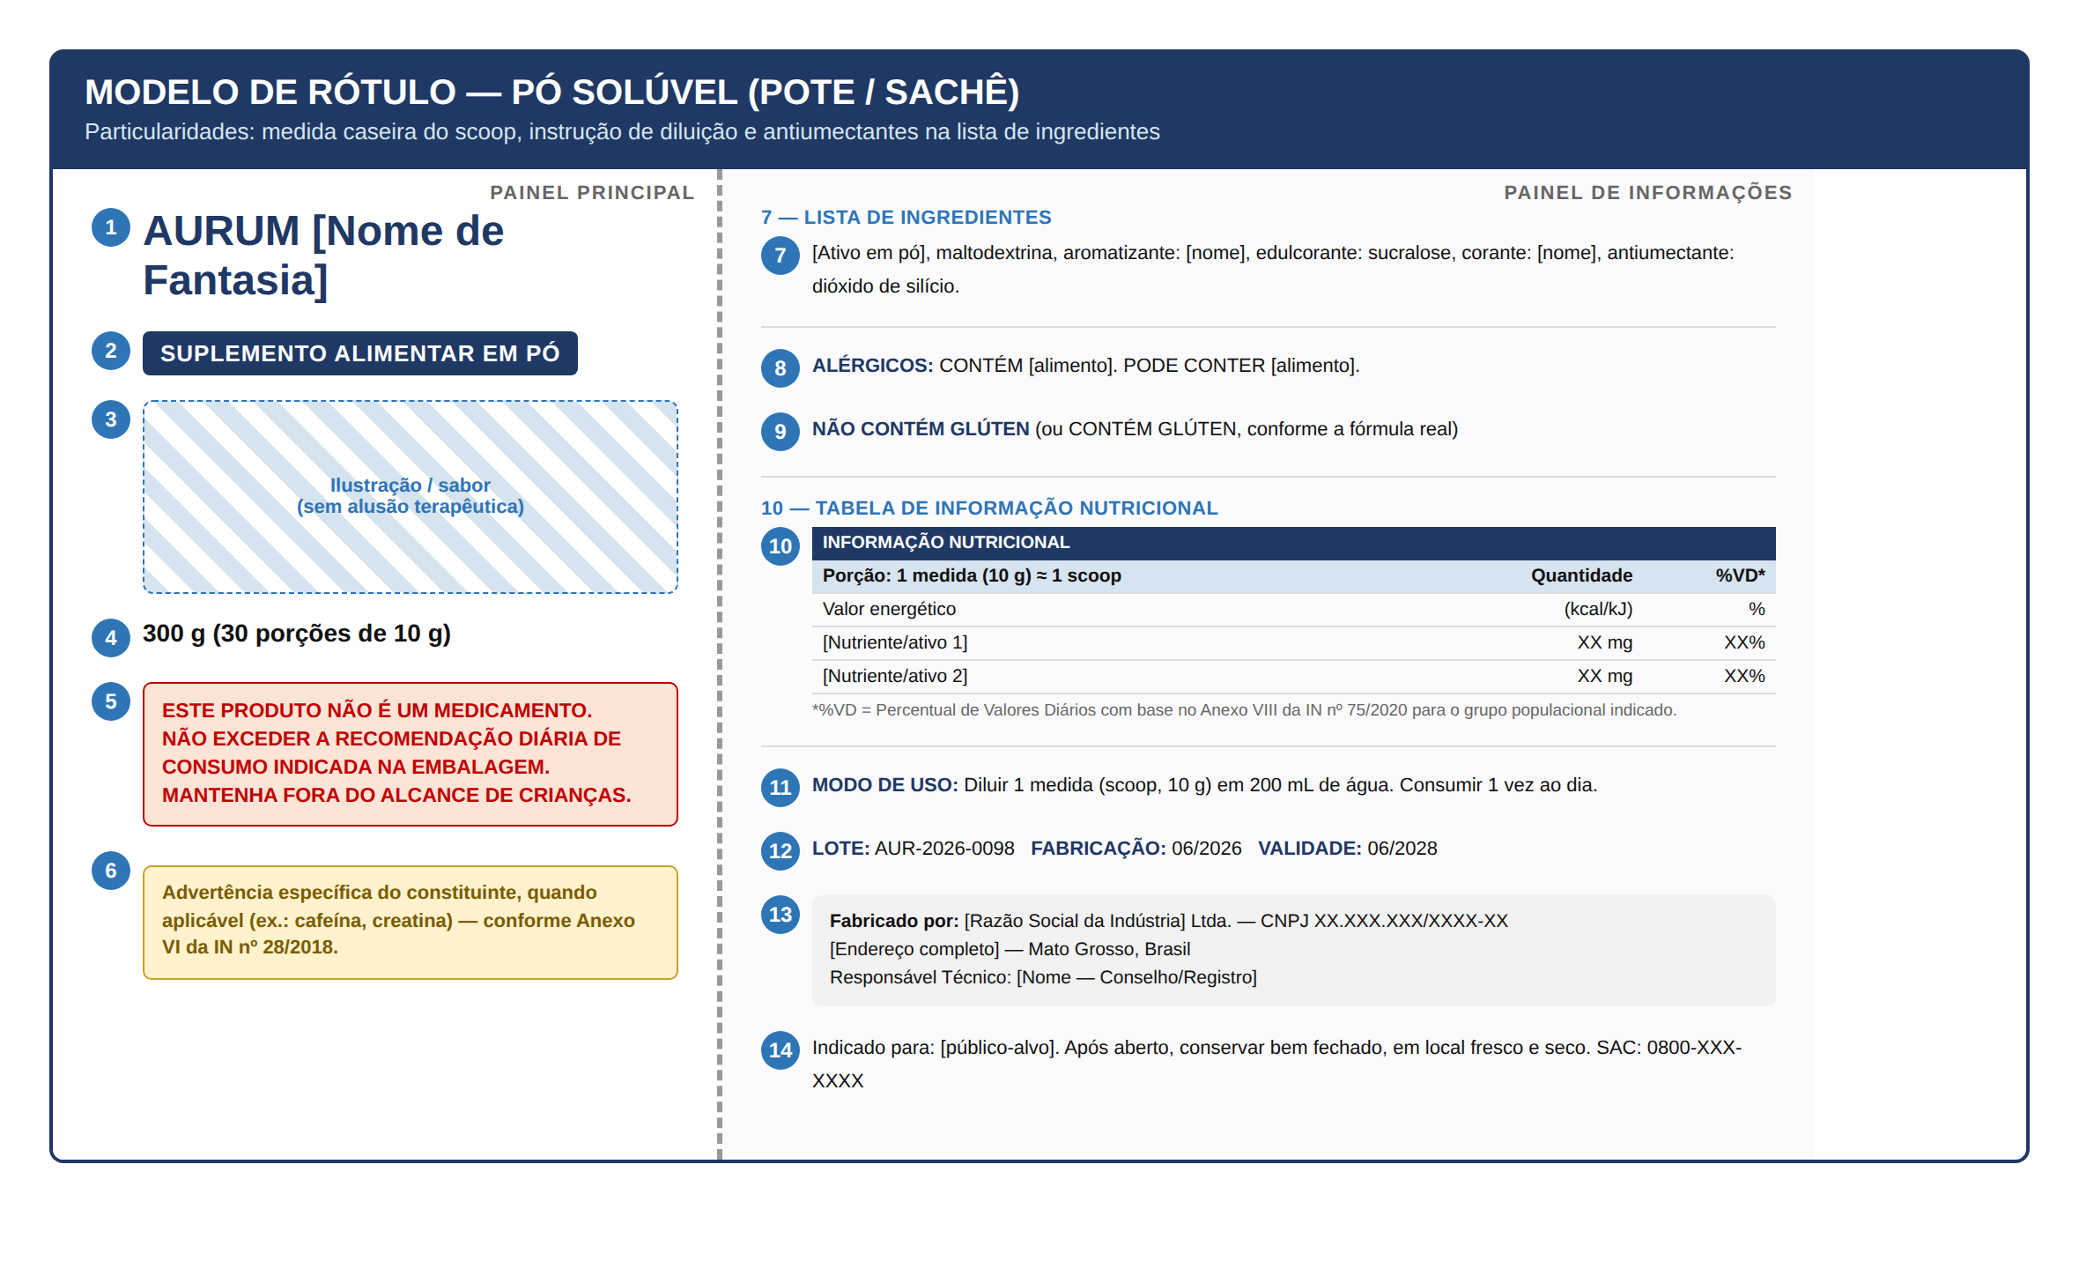
Legenda e Base Legal de Cada Elemento Numerado
Nº | Elemento | Base Legal | Referência Cruzada
1 | Marca / Nome de fantasia | Sem alusão terapêutica (vedação de risco de medicamento) | POP-QUAL-009, Item 1
2 | Denominação "Suplemento Alimentar" | RDC nº 243/2018, art. 8º | POP-QUAL-009, Item 2
3 | Imagem/ilustração do produto | RDC nº 243/2018 (vedação a alusão terapêutica em imagens) | POP-QUAL-009, Itens 1 e 11
4 | Conteúdo líquido | RDC nº 727/2022; metrologia INMETRO | POP-QUAL-009, Item 18
5 | Advertências gerais obrigatórias | RDC nº 243/2018 | POP-QUAL-009, Item 6
6 | Advertência específica do constituinte | IN nº 28/2018, Anexo VI | POP-QUAL-009, Item 6
7 | Lista de ingredientes | RDC nº 727/2022, Cap. III; RDC nº 243/2018 | POP-QUAL-009, Item 3
8 | Declaração de alergênicos | RDC nº 727/2022, Cap. III, Seção IV | POP-QUAL-009, Item 12
9 | Declaração de glúten | Lei nº 10.674/2003 | POP-QUAL-009, Item 13
10 | Tabela de Informação Nutricional | RDC nº 429/2020; IN nº 75/2020, Anexos V e VIII | POP-QUAL-009, Item 5
11 | Modo de uso | RDC nº 243/2018; IN nº 28/2018 | POP-QUAL-009, Item 8
12 | Lote / Fabricação / Validade | RDC nº 727/2022 | POP-QUAL-009, Itens 14, 15 e 16
13 | Identificação do fabricante | RDC nº 727/2022; CDC (Lei nº 8.078/1990) | POP-QUAL-009, Item 17
14 | Público-alvo, conservação e SAC | RDC nº 243/2018; IN nº 28/2018 | POP-QUAL-009, Itens 7 e 19

Particularidades desta forma de apresentação
- A porção (item 10) deve corresponder à medida caseira real fornecida na embalagem (scoop/colher-medida) — o volume do scoop deve ser validado fisicamente, não apenas estimado.
- O modo de uso (item 11) deve indicar claramente a diluição (volume de água/líquido recomendado) — item frequentemente ausente ou vago em rótulos de pós, gerando risco de subdosagem/sobredosagem por diluição incorreta.
- Atenção a aromatizantes e edulcorantes (POP-PROD-008, mistura) — todos devem estar na lista de ingredientes com a função tecnológica declarada.

MODELO — LÍQUIDO / GOTAS (FRASCO)
6. MODELO — LÍQUIDO / GOTAS (FRASCO)
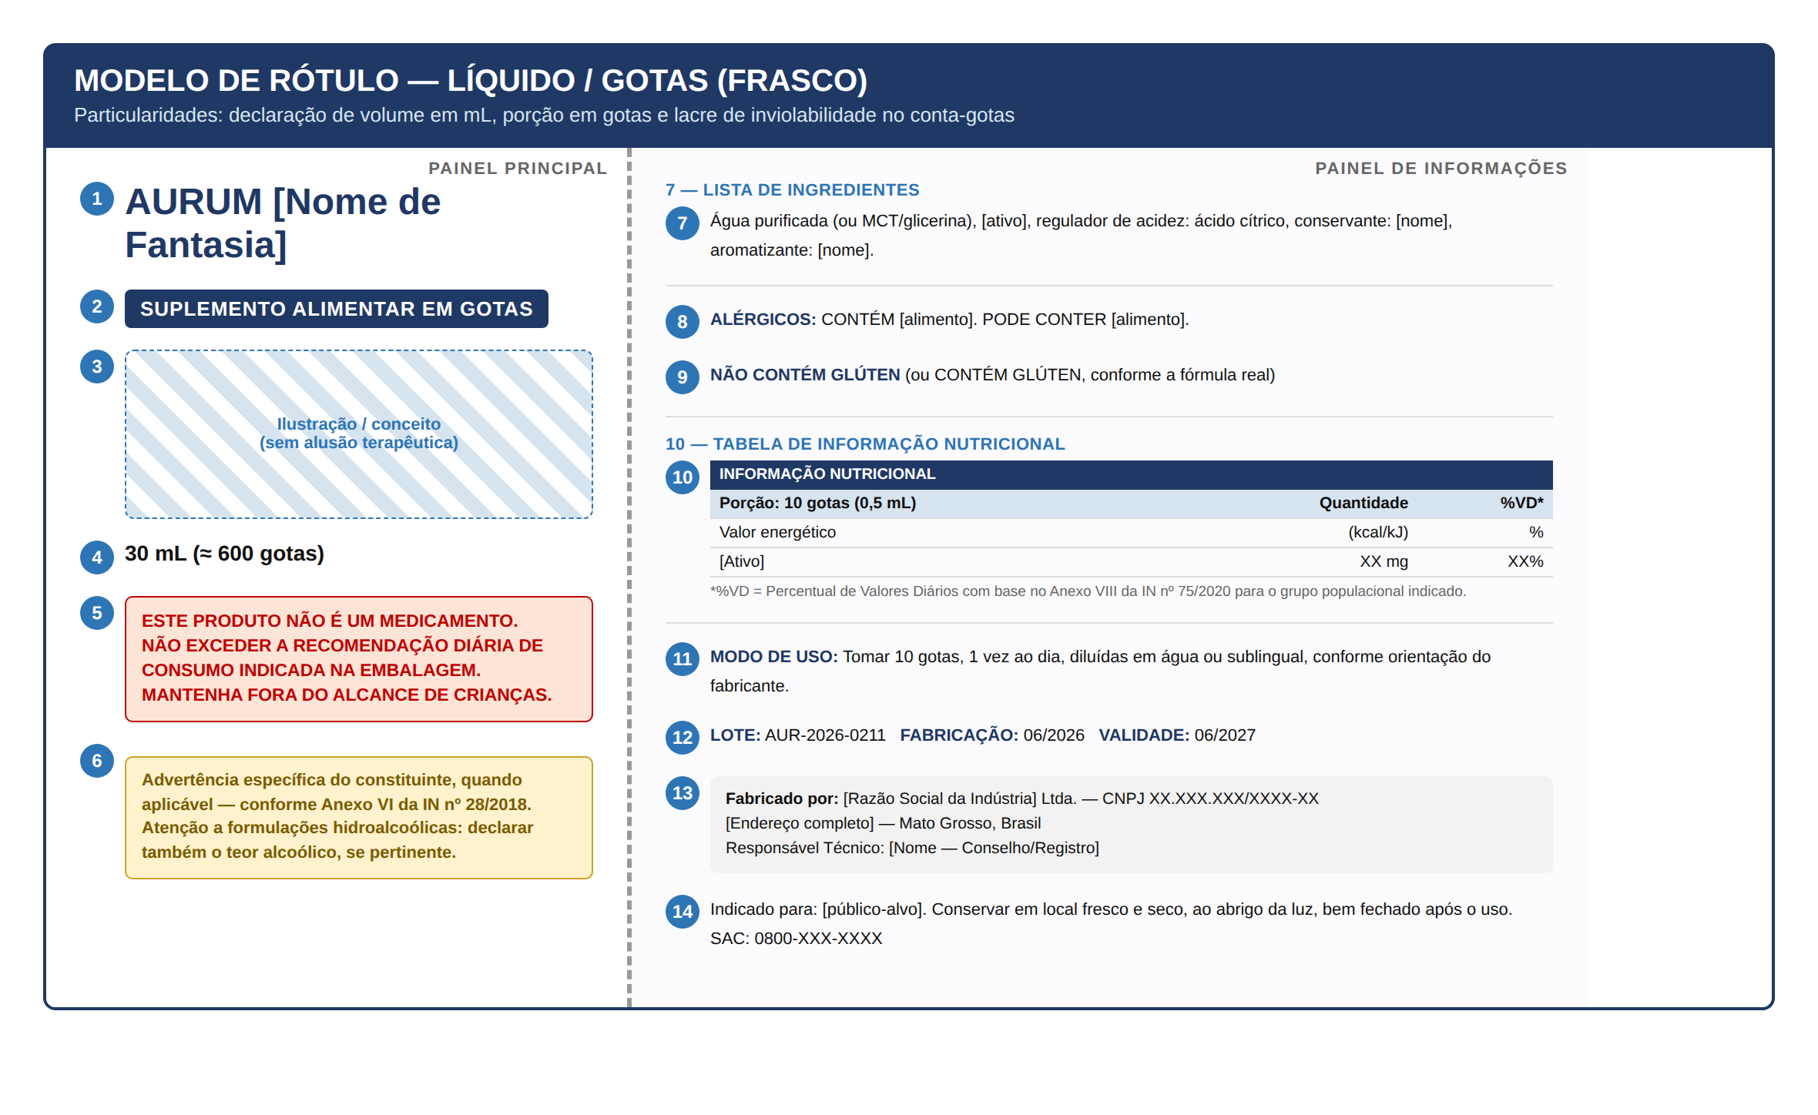
Legenda e Base Legal de Cada Elemento Numerado
Nº | Elemento | Base Legal | Referência Cruzada
1 | Marca / Nome de fantasia | Sem alusão terapêutica (vedação de risco de medicamento) | POP-QUAL-009, Item 1
2 | Denominação "Suplemento Alimentar" | RDC nº 243/2018, art. 8º | POP-QUAL-009, Item 2
3 | Imagem/ilustração do produto | RDC nº 243/2018 (vedação a alusão terapêutica em imagens) | POP-QUAL-009, Itens 1 e 11
4 | Conteúdo líquido | RDC nº 727/2022; metrologia INMETRO | POP-QUAL-009, Item 18
5 | Advertências gerais obrigatórias | RDC nº 243/2018 | POP-QUAL-009, Item 6
6 | Advertência específica do constituinte | IN nº 28/2018, Anexo VI | POP-QUAL-009, Item 6
7 | Lista de ingredientes | RDC nº 727/2022, Cap. III; RDC nº 243/2018 | POP-QUAL-009, Item 3
8 | Declaração de alergênicos | RDC nº 727/2022, Cap. III, Seção IV | POP-QUAL-009, Item 12
9 | Declaração de glúten | Lei nº 10.674/2003 | POP-QUAL-009, Item 13
10 | Tabela de Informação Nutricional | RDC nº 429/2020; IN nº 75/2020, Anexos V e VIII | POP-QUAL-009, Item 5
11 | Modo de uso | RDC nº 243/2018; IN nº 28/2018 | POP-QUAL-009, Item 8
12 | Lote / Fabricação / Validade | RDC nº 727/2022 | POP-QUAL-009, Itens 14, 15 e 16
13 | Identificação do fabricante | RDC nº 727/2022; CDC (Lei nº 8.078/1990) | POP-QUAL-009, Item 17
14 | Público-alvo, conservação e SAC | RDC nº 243/2018; IN nº 28/2018 | POP-QUAL-009, Itens 7 e 19

Particularidades desta forma de apresentação
- O conteúdo líquido (item 4) é declarado em mL — nunca em unidade de massa para este formato.
- A porção (item 10) é expressa em número de gotas, com o volume correspondente entre parênteses (ex.: "10 gotas (0,5 mL)") — a contagem de gotas deve ser validada com o conta-gotas real da embalagem (POP-PROD-005), pois o volume por gota varia conforme a viscosidade da formulação.
- Formulações hidroalcoólicas exigem atenção adicional: avaliar a necessidade de declarar o teor alcoólico e reforçar a advertência de uso por crianças/gestantes, independentemente de outros constituintes.
- O lacre de inviolabilidade do conta-gotas (POP-PROD-012) não é, em si, um item de rotulagem, mas sua integridade deve ser verificada junto com a rotulagem na liberação do lote.

MODELO — GUMMIES (POTE)
7. MODELO — GUMMIES (POTE)
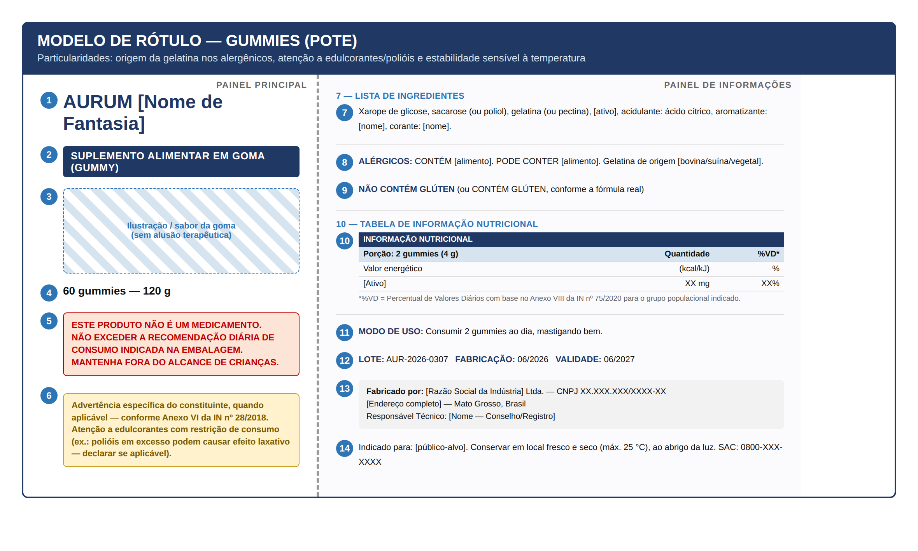
Legenda e Base Legal de Cada Elemento Numerado
Nº | Elemento | Base Legal | Referência Cruzada
1 | Marca / Nome de fantasia | Sem alusão terapêutica (vedação de risco de medicamento) | POP-QUAL-009, Item 1
2 | Denominação "Suplemento Alimentar" | RDC nº 243/2018, art. 8º | POP-QUAL-009, Item 2
3 | Imagem/ilustração do produto | RDC nº 243/2018 (vedação a alusão terapêutica em imagens) | POP-QUAL-009, Itens 1 e 11
4 | Conteúdo líquido | RDC nº 727/2022; metrologia INMETRO | POP-QUAL-009, Item 18
5 | Advertências gerais obrigatórias | RDC nº 243/2018 | POP-QUAL-009, Item 6
6 | Advertência específica do constituinte | IN nº 28/2018, Anexo VI | POP-QUAL-009, Item 6
7 | Lista de ingredientes | RDC nº 727/2022, Cap. III; RDC nº 243/2018 | POP-QUAL-009, Item 3
8 | Declaração de alergênicos | RDC nº 727/2022, Cap. III, Seção IV | POP-QUAL-009, Item 12
9 | Declaração de glúten | Lei nº 10.674/2003 | POP-QUAL-009, Item 13
10 | Tabela de Informação Nutricional | RDC nº 429/2020; IN nº 75/2020, Anexos V e VIII | POP-QUAL-009, Item 5
11 | Modo de uso | RDC nº 243/2018; IN nº 28/2018 | POP-QUAL-009, Item 8
12 | Lote / Fabricação / Validade | RDC nº 727/2022 | POP-QUAL-009, Itens 14, 15 e 16
13 | Identificação do fabricante | RDC nº 727/2022; CDC (Lei nº 8.078/1990) | POP-QUAL-009, Item 17
14 | Público-alvo, conservação e SAC | RDC nº 243/2018; IN nº 28/2018 | POP-QUAL-009, Itens 7 e 19

Particularidades desta forma de apresentação
- A declaração de alergênicos (item 8) deve indicar a origem da gelatina (bovina, suína ou vegetal/pectina) — informação relevante para consumidores com restrições religiosas, vegetarianos/veganos e alérgicos.
- Atenção a edulcorantes/polióis (ex.: sorbitol, eritritol, xilitol) usados na base do gummy (POP-PROD-010): quando em quantidade significativa, podem exigir advertência de efeito laxativo conforme a regulamentação de aditivos.
- A instrução de conservação (item 14) é particularmente sensível neste formato — gummies são suscetíveis a degradação por temperatura e umidade (aderência, perda de textura), devendo a instrução refletir exatamente as condições do estudo de estabilidade do produto.

8. SÍNTESE COMPARATIVA ENTRE FORMATOS
8. SÍNTESE COMPARATIVA ENTRE FORMATOS
Formato | Ponto de atenção específico
Cápsulas | Porção = nº de cápsulas; atenção ao tipo de cápsula (gelatina/HPMC) nos ingredientes.
Pó Solúvel | Porção = medida caseira validada (scoop); modo de uso deve indicar diluição.
Líquido/Gotas | Conteúdo em mL; porção em gotas + mL; atenção a teor alcoólico se hidroalcoólico.
Gummies | Origem da gelatina nos alergênicos; atenção a polióis/edulcorantes e à conservação.

NOTA: Este documento deve ser revisado sempre que a ANVISA publicar atualização da RDC nº 243/2018, RDC nº 429/2020, RDC nº 727/2022 ou da IN nº 28/2018, ou sempre que o POP-QUAL-009 for revisado, para manter a consistência entre os dois documentos.

